Дата: 10.04.2020
Предмет: хімія
Тема : «Йонний, ковалентний, металічний, водний хімічні зв’язки»

Інструкція
- Ознайомитися з теоретичним матеріалом в підручнику П. Попель, Л. Крикля «Хімія» 11 клас §5-7.
https://pidruchnyk.com.ua/470-hmya-popel-kriklya-11-klas.html
- Записати до зошита короткий конспект (обов’язково записати те, що виділено спеціальним фоном).
- Виконати завдання для самоперевірки.
- Для кращого розуміння перегляньте презентацію:

Теоретичний матеріал
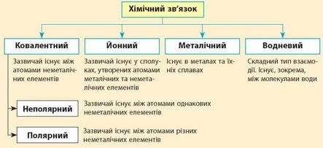
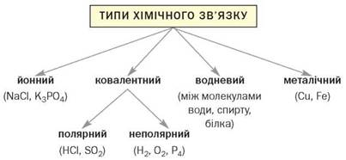

ЗАВДАННЯ ДЛЯ САМОПЕРЕВІРКИ

